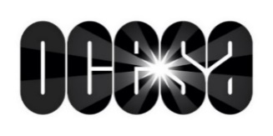
LORDE
A pocos días para disfrutar de The Solar Power Tour en nuestro país
11 de octubre – Sold Out
12 de octubre – Pocos boletos
14 de octubre – Nuevas localidades disponibles
Boletos ya a la venta en Ticketmaster
Ya falta muy poco para disfrutar de dos noches en la CDMX de una de las mejores cantantes del momento. Lorde se presentará en el Pepsi Center WTC el 11 de octubre, el cual tiene localidades agotadas; y el 12 de octubre donde aún quedas pocas entras. También, la cantante neozelandesa se trasladará a la Perla Tapatía para cantar sus grandes éxitos el 14 de octubre en el Auditorio Telmex en Guadalajara: ¡Todavía hay boletos!
The Solar Power Tour llegará a nuestro país en octubre y no puedes perderte de este gran concierto de una de las cantantes más importantes del momento. Los boletos para la segunda fecha en la CDMX y para su concierto en Guadalajara ya están disponibles en puntos Ticketmaster y a través de www.ticketmaster.com.mx.

Sigue a Lorde en sus redes sociales
FACEBOOK │ INSTAGRAM │ YOUTUBE │ TWITTER

Conoce más sobre este y otros conciertos en:
www.ocesa.com.mx
www.facebook.com/ocesamx
www.twitter.com/ocesa_total
www.instagram.com/ocesa

